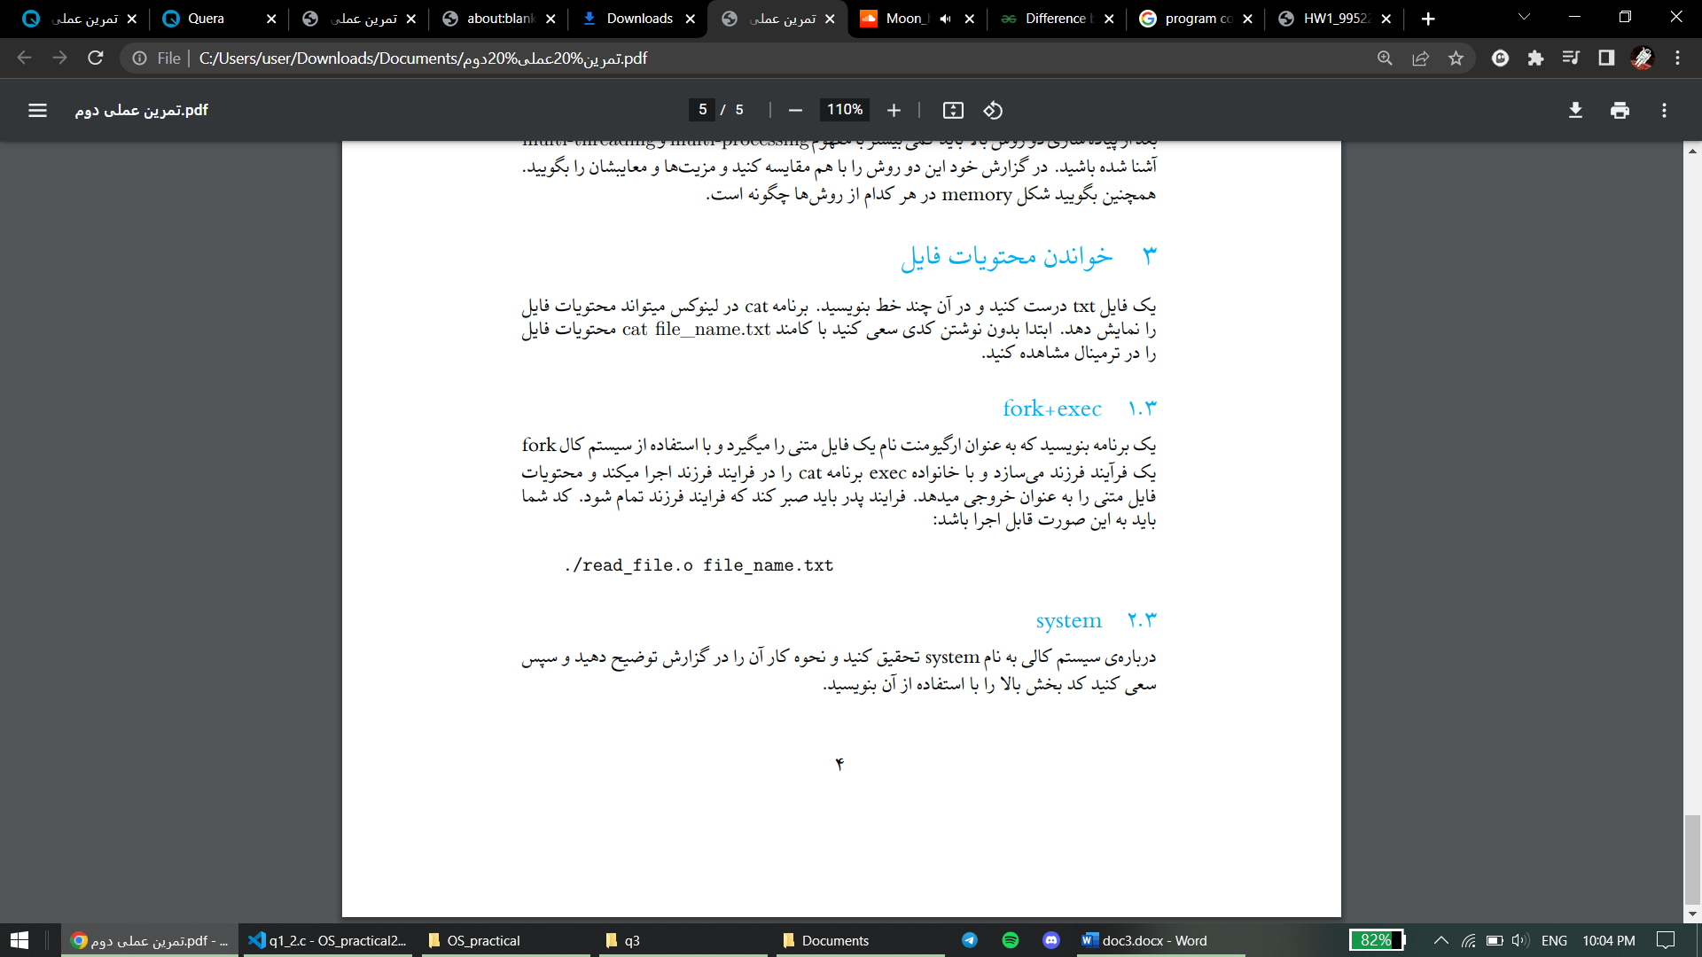

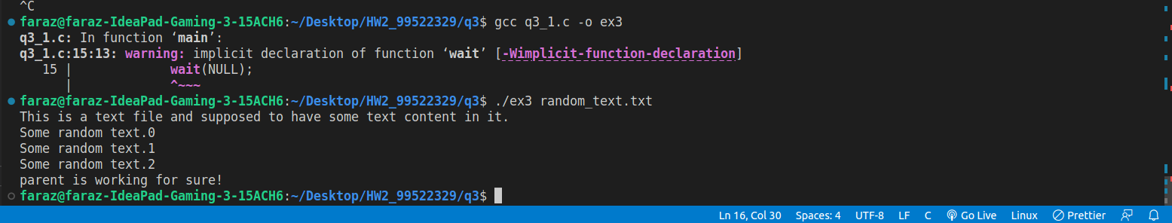

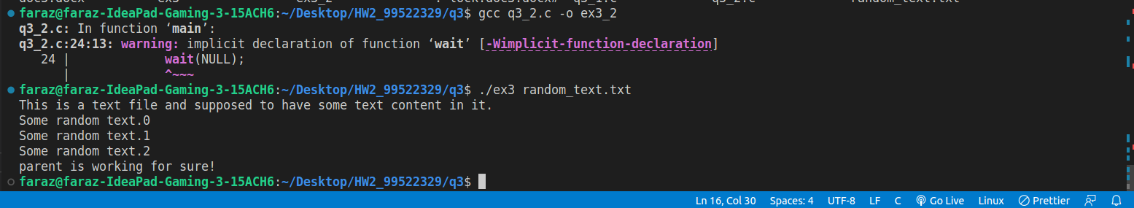

دستور system که در لایبرری stdlib هست . کاری که میکند این است که متن آرگومان داخلش را در ترمینال اجرا میکند.تنها یک آرگومان میگیرد، همانطور که دیده شد برای این تمرین باید 2 استرینگ با هم کانکنت شوند که با strcat() انجام میشود.

مطالعه بیشتر:

[https://www.geeksforgeeks.org/system-call-in-c/#:~:text=h%20or%20cstdlib%20needs%20to,list%20contents%20of%20a%20directory](https://www.geeksforgeeks.org/system-call-in-c/" \l ":~:text=h or cstdlib needs to,list contents of a directory).